Nguyễn Nhựt Khiêm- 21096041

**Bài Làm**

**Câu 1 (6đ):**

1. **Nhập vào dãy số nguyên và sắp xếp giá trị tăng dần.**

Code:

#include"stdio.h"

void swap(int &a, int &b){

int tam=a;

a=b;

b=tam;

}

void NhapMang(int x[], int n){

for(int i=0;i<n;i++){

printf("\na[%d]= ",i);

scanf("%d",&x[i]);

}

}

void XuatMang(int x[], int n){

for(int i=0;i<n;i++){

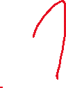

printf("%d ",x[i]);

}

}

void sapxeptang(int x[],int n){

for(int i=0;i<n-1;i++){

int vitrinhonhat = i;

for(int j=i+1;j<n;j++){

if(x[j]<x[vitrinhonhat])

vitrinhonhat = j;

}

swap(x[i],x[vitrinhonhat]);



}

}

int main(){

int a[100],n;

do{

printf("Nhap so luong phan tu: ");

scanf("%d",&n);

}while(n<1 ||n>100);

NhapMang(a,n);

printf("\n Mang tang dan: ");

sapxeptang(a,n);

XuatMang(a,n);

}

1. **Nhập vào dãy số thực và sắp xếp giá trị giảm dần.**

Code:

#include"stdio.h"

void swap(float &a, float &b){

float tam=a;

a=b;

b=tam;

}

void NhapMang(float x[], int n){

for(int i=0;i<n;i++){



printf("\na[%d]= ",i);

scanf("%f",&x[i]);

}

}

void XuatMang(float x[], int n){

for(int i=0;i<n;i++){

printf("%.2f ",x[i]);

}

}

void sapxepgiam(float x[],int n){

for(int i=0;i<n-1;i++){

int vitrilonnhat = i;

for(int j=i+1;j<n;j++){

if(x[j]>x[vitrilonnhat])

vitrilonnhat = j;

}

swap(x[i],x[vitrilonnhat]);

}

}

int main(){

int n;

float a[100];

do{

printf("Nhap so luong phan tu: ");

scanf("%d",&n);

}while(n<1 ||n>100);

NhapMang(a,n);

printf("\n Mang Giam dan: ");

sapxepgiam(a,n);

XuatMang(a,n);

}

Kết quả:



1. **Tìm số bé thứ n trong câu a và số lớn thứ n trong câu b. Vẽ lưu đồ giải thuật.**

Lưu đồ:

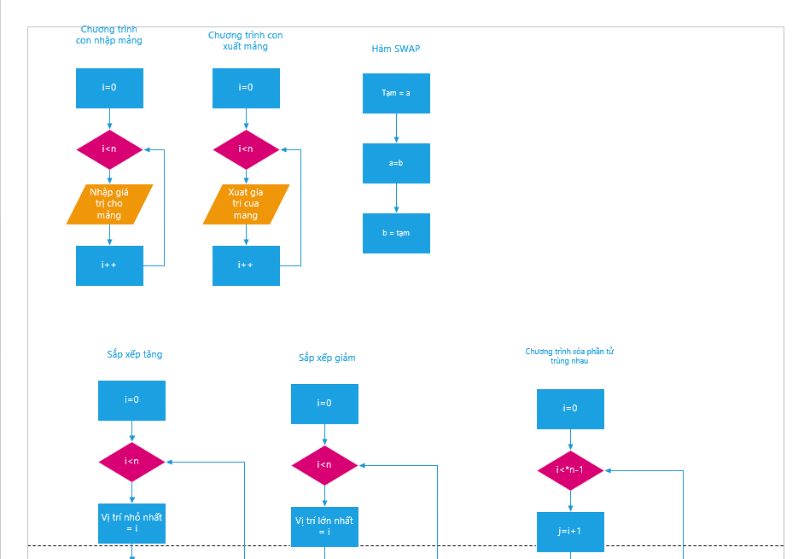 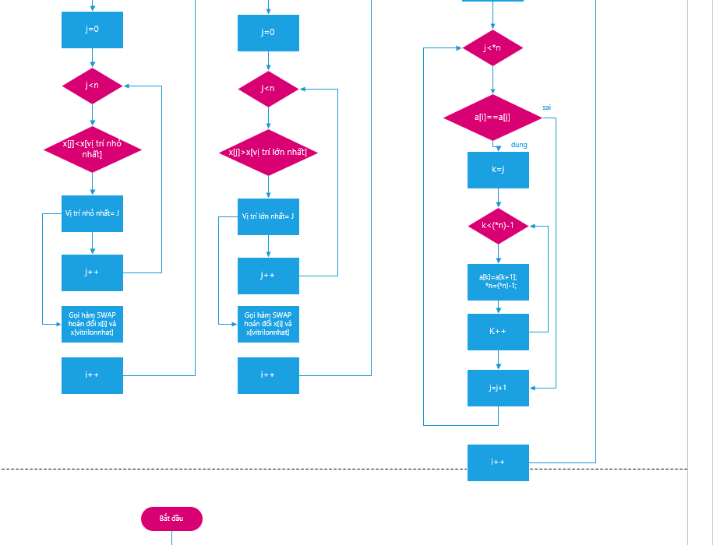

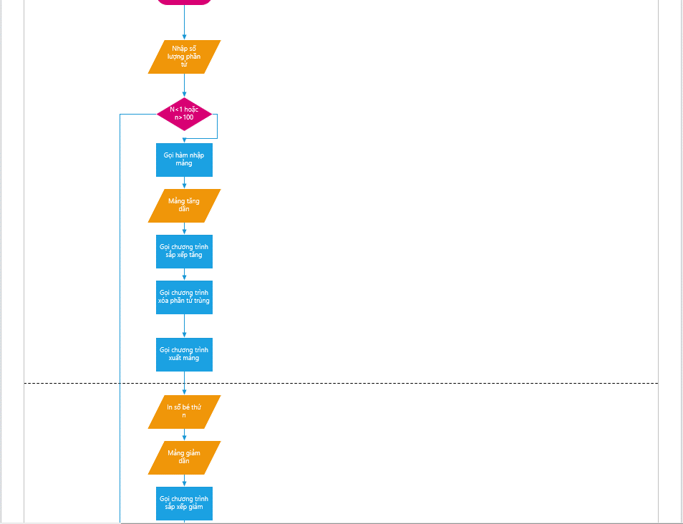

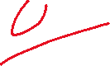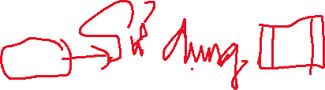

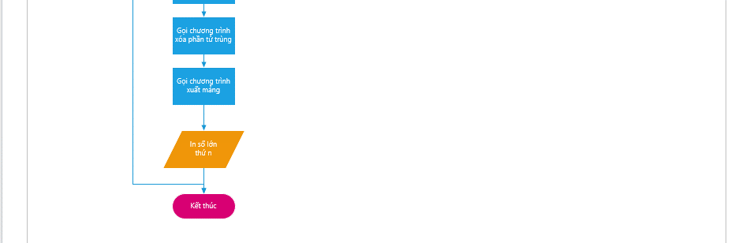

Code:

#include"stdio.h"

void swap(int &a, int &b){

int tam=a;

a=b;

b=tam;

}

void NhapMang(int x[], int n){

for(int i=0;i<n;i++){

printf("\na[%d]= ",i);

scanf("%d",&x[i]);

}

}

void XuatMang(int x[], int n){

for(int i=0;i<n;i++){

printf("%d ",x[i]);

}

}

void sapxeptang(int x[],int n){

for(int i=0;i<n-1;i++){

int vitrinhonhat = i;

for(int j=i+1;j<n;j++){

if(x[j]<x[vitrinhonhat])

vitrinhonhat = j;

}

swap(x[i],x[vitrinhonhat]);

}

}

void sapxepgiam(int x[],int n){

for(int i=0;i<n-1;i++){

int vitrilonnhat = i;

for(int j=i+1;j<n;j++){

if(x[j]>x[vitrilonnhat])

vitrilonnhat = j;

}

swap(x[i],x[vitrilonnhat]);

}

}

void Xoatrung(int a[],int *n){

int i,j,k;

for (i=0;i<(*n)-1;i++){

j=i+1;

while (j<*n)

if (a[i]==a[j]){

for (k=j;k<(*n)-1;k++) a[k]=a[k+1];

*n=(*n)-1;

}

else j=j+1;

}

}

int main(){

int a[100],n,t;

do{

printf("Nhap so luong phan tu: ");

scanf("%d",&n);

}while(n<1 ||n>100);

NhapMang(a,n);

printf("\n Mang tang dan: ");

sapxeptang(a,n);

Xoatrung(a,&n);

XuatMang(a,n);

for(int i=0;i<n;i++){

printf("\nSo be thu:",i);

scanf("%d",&i);

printf("%d",a[i-1]);

printf("\n Mang giam dan: ");

sapxepgiam(a,n);

Xoatrung(a,&n);

XuatMang(a,n);

for(int i=0;i<n;i++){

printf("\nSo lon thu:",i);

scanf("%d",&i);



printf("%d",a[i-1]);

}

}

}

Kết quả:

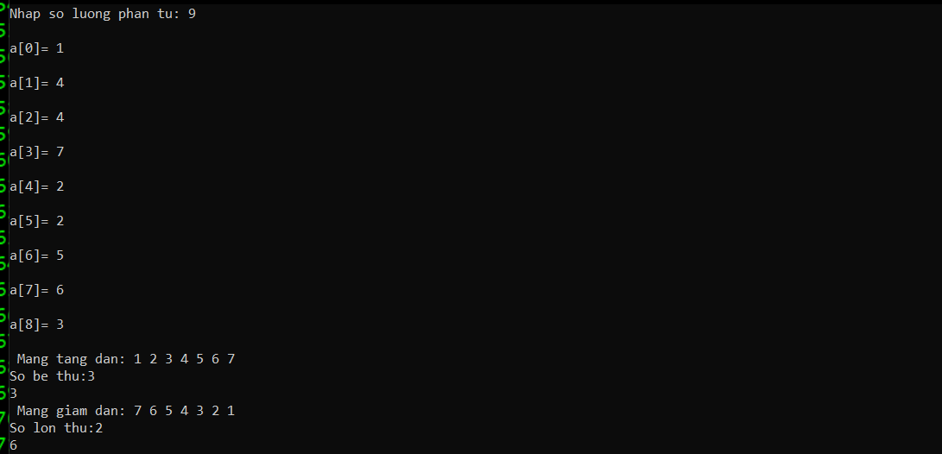

1. **Nhập vào dãy số thực và tính tích của mảng.**

* **Nếu tích là số âm, thay các phần tử âm trong mảng thành số dương.**
* **Nếu tích là số dương, trả về số nhỏ nhất trong mảng.**

Code:

#include <stdio.h>

#include"math.h"

int a[1000],n,nn;int i,j,Tich=1,Min;

int main (){

do{

printf( "\nNhap so luong phan tu: ");

scanf("%d",&n);

if(n < 0 || n > 1000)

{

printf("Nhap SAI Nhap lai !");

}

}while(n < 0 || n > 1000);

for(int i = 0; i < n; i++)

{

printf ("Phan tu thu %u :",i+1);

scanf("%d",&a[i]);

}

// Min

Min=a[0];

for(int i = 0; i < n; i++)

{

if (a[i]<Min)

Min =a[i];

}

for(int i = 0; i < n; i++)

{

Tich*=a[i];



}

if(Tich<0){

printf("\n Tich = %d la Am nen in Array ",Tich);

for(int i = 0; i < n; i++)

{

if (a[i]<0){ a[i]=a[i]*(-1);

}

printf("\n%d",a[i]);

}

}else if(Tich>0){

printf("\n Tich = %d la Duong nen in so Min : %d",Tich,Min);

}

}

Kết quả:

Dương

Âm



**Câu 2 (4đ):**

1. **Tạo một ma trận NxN và xuất ra màn hình.**

Code

#include <stdio.h>

int a[100][100];

int m, n;

void nhapMaTran(int x[100][100], int &m, int &n){

do{

printf("Nhap vao m va n: ");

scanf("%d%d", &m, &n);

}while(m<=0 || n<=0);

for(int i=0; i<m; i++){

for(int j=0; j<n; j++){

printf("x[%d][%d]=", i, j);

scanf("%d", &x[i][j]);

}

}

}

void xuatMaTran(int x[100][100], int m, int n){

printf("\nMang: \n");



for(int i=0; i<m; i++){

for(int j=0; j<n; j++){

printf("%d\t", a[i][j]);

}

printf("\n");

}

}

int main(){

nhapMaTran(a, m, n);

xuatMaTran(a, m, n);

}

Kết quả:

1. **Tìm số chẵn đầu tiên trong ma trận, nếu không có thì số lẻ đầu tiên. *Vẽ lưu đồ giải thuật***

Code:

#include "stdio.h"

int i,j,n,m, a[50][50],t=0, dem=0;

int main (){

do{

printf("Nhap vao m ,n: ");

scanf("%d%d", &m, &n);

}while(m<=0 || n<=0);

for(int i=0; i<m; i++){

for(int j=0; j<n; j++){

printf("a[%d][%d]=", i, j);

scanf("%d", &a[i][j]);

}

}

for(int i=0; i<m; i++){

for(int j=0; j<n; j++){

if(a[i][j] %2==0) {dem++;

t = a[i][j]; goto A;



}

}

}

if (dem==0){

for(int i=0; i<m; i++){

for(int j=0; j<n; j++){

if(a[i][j]%2!=0) {

t = a[i][j]; goto B;

}

}

}

}

B:

printf("\nSo le dau tien la:%d",t);

return 0;

A:

printf("\nSo chan dau tien la:%d",t);

return 0;

}Kết quả:

1. **Tính tổng và định thức của ma trận(2x2).**

Code:

#include<stdio.h>

#include<conio.h>

void nhap(int a[][100], int n)

{

for (int i = 0; i < n; i++)

{

printf("nhap hang %d:\n", i + 1);

for (int j = 0; j < n; j++)

scanf("%d", &a[i][j]);

}

}

void xuat(int a[][100], int n)

{

for (int i = 0; i < n; i++){

for (int j = 0; j < n; j++){

printf("%d ", a[i][j]);

}

printf("\n");

}

}

float tinh(int a[][100], int n)

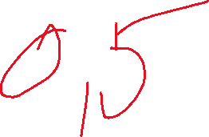

{

int i, j, k, dem = 0,kt=0;

float b[100], c[100], h, det = 1;

for (i = 0; i < n - 1; i++)

{

if (a[i][i] == 0)

{

for (j = 0; j < n; j++)

if (a[i][j] != 0)

{

for (k = 0; k < n; k++)

{

c[k] = a[k][i];

a[k][i] = a[k][j];

a[k][j] = c[k];

}

dem++;

kt++;

break;

}

if (kt == 0) return 0;

}

b[i] = a[i][i];

for (j = 0; j < n; j++) a[i][j] = a[i][j] / b[i];

for (j = i + 1; j < n; j++)

{

h = a[j][i];

for (k = 0; k < n; k++) a[j][k] = a[j][k] - h*a[i][k];

}

}

b[n - 1] = a[n - 1][n - 1];

for (i = 0; i < n; i++) det *= b[i];

if (dem % 2 == 0) return det; else return -det;

}

int tinhtong(int a[100][100], int n){

int sum=0;

for (int i = 0; i < n; i++) {

for (int j = 0; j < n; j++) {

sum = sum + a[i][j];

}

}

return sum;

}

int main()

{

int a[100][100];

int n,i,j;

printf("nhap cap cua ma tran:");

scanf("%d", &n);

nhap(a, n);

printf("\nMa tran:\n");

xuat(a, n);

printf("Dinh thuc cua ma tran la: %.2f\n", tinh(a, n));

printf("Nhap lai ma tran de tinh tong\n");

nhap(a,n);

printf("\nTong tat ca cac phan tu cua ma tran la: %d",tinhtong(a,n));

}

Kết quả:

